**Дата:** 24.05.22

**Клас:** 3 – Б

**Предмет:** *Літературне читання*

**Вчитель:** Лисенко О. Б.

**Тема: *Казкові образи на засніжених деревах. О. Єфімов «Тут усе є...»***

**Мета**: продовжувати знайомити учнів з творами українських письменників, удосконалювати навички правильного виразного читання; розвивати зв’язне мовлення, уяву, фантазію учнів, збагачувати словниковий запас, розширювати світогляд учнів, виховувати любов до природи, рідного слова.

**Хід уроку**

***Користуйтеся презентацією під час опрацювання даної теми уроку***

**1. Організаційний момент.**

***Приготуйте, будь ласка, все, що потрібно для уроку: підручник, зошит, ручку, олівці.***

**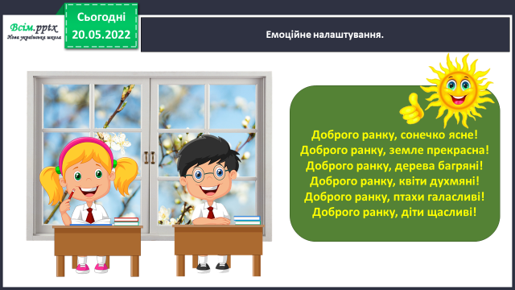*Старанно працюйте. Не забувайте робити хвилинки відпочинку та релаксації під час уроку.***

**2. Актуалізація опорних знань.**

**1) Емоційне налаштування.**

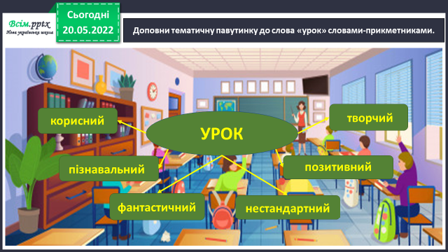**2) Доповни тематичну павутинку до слова «урок» словами-прикметниками.**

**3) Рухлива вправа для очей:**

[***https://www.youtube.com/watch?v=T9-CnfdD340***](https://www.youtube.com/watch?v=T9-CnfdD340)

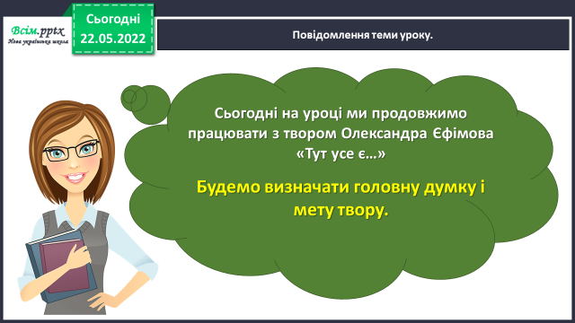**3. Повідомлення теми уроку.**

**4. Закріплення вивченого.**

**1) Згадайте – Олександр Єфімов (1937-1999).**

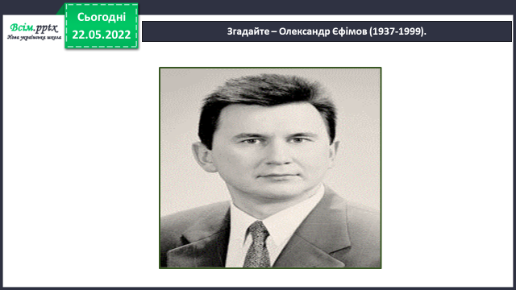

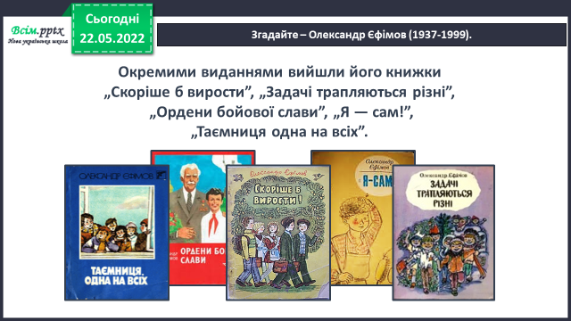

**2) Досліджуємо текст. Олександр Єфімов «Тут усе є…».**

***Пригадайте зміст оповідання.***

***При потребі перечитайте його ще раз на ст. 152 – 153.***

**3) Визначте ТЕМУ оповідання.**

**МЕТУ**

**Чи співпадає МЕТА з ГОЛОВНОЮ ДУМКОЮ?**

**4) Складіть та запишіть в зошит план оповідання.**

**5) Дайте відповідь на питання.**

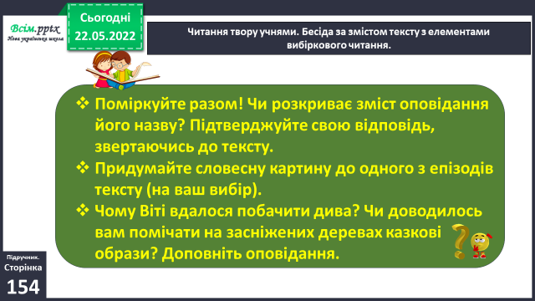

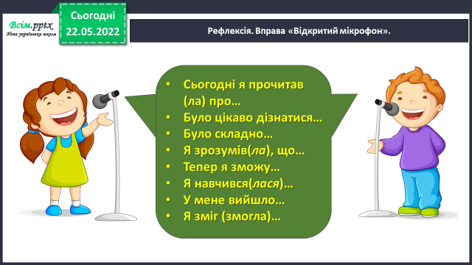**5.** **Підсумок.**

**1) Вправа «Відкритий мікрофон».**

**2) Домашнє завдання.**

**Підручник ст.152-154. Перечитайте твір. Запишіть план.**

**Чи доводилось вам помічати на засніжених деревах казкові образи? Доповніть оповідання.**

***Роботи надсилайте на Human.***